令和６年６月11日
「令和６年刊行 区勢統計要覧 瀬谷」の訂正について（お詫び）
No. | 頁 | 項目 | 誤 | 正
１ | 目次 | 大項目「産業」  中項目「農業」 | 年齢別の基幹的農業従事者数の割合 | 年齢別の基幹的農業従事者数（個人経営体）の割合
２ |  | 大項目「生活環境」  中項目「交通」 | ・相模鉄道線の乗降者人員  ・相模鉄道線の１日当たりの乗降者人員の推移 | ・相模鉄道線の乗降車人員  ・相模鉄道線の１日当たりの乗降車人員の推移
３ | P.13 | 産業  表「区別事業所数・従業者数(卸売業・小売業)」 | 事業所数のデータが18区のうち13区分のみの掲載となっていました。  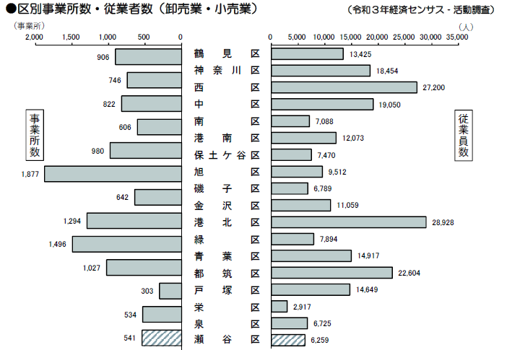 | 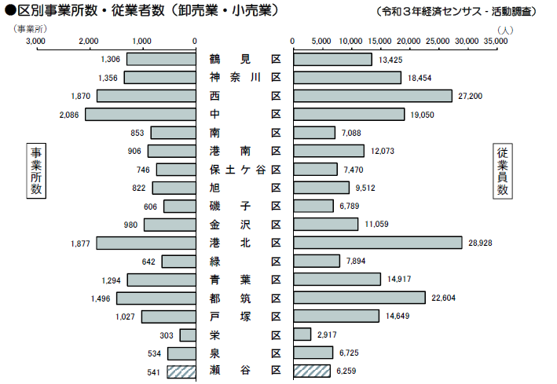

No. | 頁 | 項目 | 誤 | 正
４ | P.15 | 産業  ・グラフ「瀬谷区農家数・基幹的農業従事者数・経営耕地面積の推移」  ・グラフ「年齢別の基幹的農業従事者数（個人経営体）の割合」 | ― | グラフ「瀬谷区農家数・基幹的農業従事者数・経営耕地面積の推移」の凡例「経営耕地面積」に関する注記を追記しました。  ※「経営耕地面積」は農業経営体における集計値で、平成12年から平成27年調査までは総農家における経営耕地面積を掲載しています。  また、データの関連性の観点から、グラフ「瀬谷区農家数・基幹的農業従事者数・経営耕地面積の推移」とグラフ「年齢別の基幹的農業従事者数（個人経営体）の割合」の掲載順を入れ替えました。
５ | P.33 | 選挙  表「各選挙の投票率」  横浜市長選挙 | 昭和53年４月16日  横浜市の投票率  36.80% | 昭和53年４月16日  横浜市の投票率  36.08%

